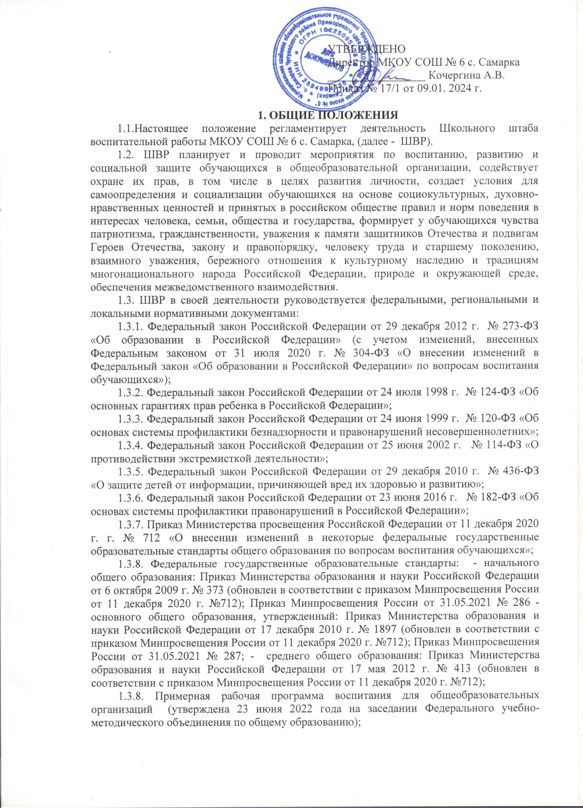

1.3.8. Стратегия развития воспитания в Российской Федерации на период до 2025 года: (Распоряжение Правительства Российской Федерации от 29 мая 2015 г. № 996-р;
1.3.9. План мероприятий по реализации в 2021-2025 годах Стратегии развития воспитания в Российской Федерации на период до 2025 года: (Распоряжение Правительства Российской Федерации от 12 ноября 2020 г. № 2945-р);
1.3.10. Стратегия национальной безопасности Российской Федерации (Указ Президента Российской Федерации от 02.07.2021 № 400); 1.3.11. Методические рекомендации Министерства просвещения Российской Федерации от 12 мая 2021 г. № ВБ-1011/18 по организации работы педагогических работников, осуществляющих классное руководство в общеобразовательной организации;
1.3.12. Федеральный проект «Патриотическое воспитание граждан Российской Федерации»;
1.3.13. Локальные акты общеобразовательной организации: Положение о Штабе воспитательной работы в МКОУ СОШ № 6 с. Самарка, (далее – ШВР); Приказ об утверждении Плана работы ШВР на учебный год.
1.4. Общее руководство ШВР осуществляет руководитель общеобразовательной организации, который может рассматривать разные модели создания ШВР с учетом региональных особенностей, особенностей образовательной организации.
1.5. Члены ШВР назначаются приказом руководителя общеобразовательной организации из числа педагогов школы. Количественный состав ШВР определяет руководитель общеобразовательной организации с учетом предложений педагогического совета, родительского комитета, органов ученического самоуправления.
1.6. Руководит деятельностью ШВР заместитель директора по воспитательной работе.
1.7. Координацию работы Штаба ВР осуществляет (ют) Советник (и) по воспитательной работе.
  - 1.8. В состав ШВР входят: заместитель директора по воспитательной работе, социальный педагог, педагог-психолог, руководитель школьного методического объединения классных руководителей, педагог физической культуры (педагог осуществляет руководитель спортивного клуба), педагог дополнительного образования, педагог - библиотекарь, педагог-организатор (старший вожатый), инспектор ПДН (по согласованию), медработник (по согласованию), священнослужитель (по согласованию), представители родительской общественности (по согласованию).

2. ОСНОВНЫЕ ЗАДАЧИ
2.1. Разработка плана работы ШВР. Планирование и организация воспитательной работы общеобразовательной организации через реализацию воспитательных возможностей общешкольных ключевых дел, поддержку традиций их коллективного планирования, организацию проведения их анализа в школьном сообществе.
2.2. Участие в создании оптимальных условий для организации воспитательного процесса в образовательном учреждении, воспитания у обучающихся активной гражданской позиции, гражданской ответственности, основанной на традиционных культурных, духовных и нравственных ценностях российского общества, а также для осуществления личностного развития обучающихся;
2.3. Организация занятости обучающихся во внеурочное время, вовлечение обучающихся, в том числе и находящихся в трудной жизненной ситуации и социально опасном положении, в работу кружков и спортивных секций, социокультурных центров, детских общественных объединений РДШ, ЮНАРМИИ, РДДМ.
2.4. Поддержка школьного ученического самоуправления на уровне школы и на уровне классных сообществ.
2.5. Организация работы с семьями школьников, их родителями или законными представителями, направленной на совместное решение проблем личностного развития и воспитания детей
2.6. Обеспечение взаимодействия образовательного учреждения и служб системы профилактики в области профилактики безнадзорности и правонарушений несовершеннолетних, а также защите их прав. Выявление детей и семей, находящихся в социально опасном положении.
2.7. Организация общественного контроля за охраной здоровья участников образовательного процесса, за безопасными условиями его осуществления. Организация работы по защите обучающихся от информации, причиняющей вред их здоровью и психическому развитию
2.8 Оказание практической помощи администрации образовательного учреждения в установлении функциональных связей с учреждениями профилактики, культуры и спорта для расширения воспитательной среды, и организации досуга обучающихся.
2.9. Проведение анализа воспитательной, в том числе и профилактической работы.

3.ФУНКЦИИ ШТАБА ВОСПИТАТЕЛЬНОЙ РАБОТЫ
3.1. Штаб воспитательной работы осуществляет общее руководство в рамках установленной компетенции;
3.2. организует выполнение решений администрации образовательного учреждения;
3.3. принимает участие в обсуждении перспективного плана развития образовательного учреждения;
3.4. председатель штаба совместно с руководителем учреждения представляет в государственных, муниципальных, общественных органах управления интересы образовательного учреждения, а также наряду с родительским комитетом и родителями (законными представителями), интересы обучающихся, обеспечивая социальную правовую защиту несовершеннолетних;
3.5. утверждает правила внутреннего распорядка образовательного учреждения и другие локальные акты в рамках установленной компетенции;
3.6. изучает состояние правопорядка на территории образовательного учреждения, разрабатывает предложения по вопросам обеспечения порядка и профилактики правонарушений на территории образовательного учреждения;
3.7. участвует в пропаганде правовых знаний среди учащихся и родителей образовательного учреждения;
3.8. участвует в пропаганде здорового образа жизни и профилактики вредных привычек;
3.9. проводит мероприятия, направленные на профилактику безнадзорности и правонарушений несовершеннолетних;
3.10. информирует педагогический коллектив о результатах деятельности штаба воспитательной работы.

4. ОСНОВНЫЕ НАПРАВЛЕНИЯ РАБОТЫ
4.1. Создание единой системы воспитательной работы образовательной организации.
4.2. Определение приоритетов воспитательной работы.
4.3. Организация и проведение культурно-массовых мероприятий, тематических выставок, внеклассной и внешкольной работы, спортивных соревнований, конкурсов.
4.4. Развитие системы дополнительного образования в школе.
4.5. Организация трудовой занятости, оздоровления и досуга в каникулярное время.
4.6. Индивидуальные и групповые формы работы (консультации, анкетирование, тестирование, наблюдение, коррекционно-развивающие занятия).
4.7. Проведение лекций, бесед, в том числе с привлечением специалистов служб системы профилактики.
4.8. Оформление информационных стендов, размещение информации о деятельности ШВР на официальном сайте образовательной организации.
4.9. Систематическое информирование педагогического коллектива, родительской общественности о ходе и результатах воспитательной работы в образовательной организации.

5. ОБЯЗАННОСТИ ЧЛЕНОВ ШТАБА
5.1 Руководитель общеобразовательной организации осуществляет общее руководство ШВР.
5.2. Заместитель руководителя по учебно-воспитательной/ воспитательной работе осуществляет:
-планирование, организацию воспитательной работы, в том числе профилактической;
- организацию, контроль, анализ и оценку результативности работы ШВР;
- организацию взаимодействия специалистов ШВР со службами системы профилактики (комиссией по делам несовершеннолетних, органами социальной защиты населения, здравоохранения, молодежной политики, внутренних дел, центрами занятости населения, администрацией муниципального образования);
5.3. Советник директора по воспитанию и работе с детскими объединениями выполняет следующие должностные обязанности:
- осуществляет координацию деятельности различных детско-взрослых общественных объединений и организаций по вопросам воспитания обучающихся в субъекте Российской Федерации;
- организует подготовку и реализацию дней единых действий в рамках Всероссийского календаря образовательных событий, приуроченных к государственным и национальным праздникам Российской Федерации;
- информирует и вовлекает школьников для участия в днях единых действий Всероссийского календаря образовательных событий, а также всероссийских конкурсов, проектов и мероприятий различных детско-взрослых общественных объединений и организаций;
- оказывает содействие в создании и деятельности первичного отделения РДШ, формирует актив школы;
- выявляет и поддерживает реализацию социальных инициатив обучающихся ОО (волонтерство, флешмобы, социальные акции и др.), осуществляет педагогическое сопровождение детских социальных проектов;
- создает/ведет сообщества своей образовательной организации в социальных сетях;
- осуществляет взаимодействие с различными общественными организациями по предупреждению негативного и противоправного поведения обучающихся;
- организует информирование обучающихся о действующих детских общественных организациях, объединениях;
- обеспечивает взаимодействие органов школьного самоуправления, педагогического коллектива и детских общественных организаций;
- участвует в работе педагогических, методических советов, в подготовке и проведении родительских собраний, оздоровительных, воспитательных и других мероприятий, предусмотренных образовательной программой образовательного учреждения;
- осуществляет взаимодействие с родителями в части привлечения к деятельности детских организаций.
5.3.1. Во взаимодействии с заместителем директора по воспитательной работе советник директора:
- участвует в разработке и реализации рабочей программы и календарного плана воспитательной работы в образовательной организации, с учетом содержания деятельности детских общественных объединений, получивших наибольшее распространение в общеобразовательной организации;
- организует участие педагогов, родителей (законных представителей) и обучающихся в проектировании рабочих программ воспитания;
- применяет педагогические методы работы с детским коллективом с целью включения обучающихся в создание программ воспитания;
- вовлекает обучающихся в творческую деятельность по основным направлениям воспитания;
- анализирует результаты реализации рабочих программ воспитания;
- применяет технологии педагогического стимулирования обучающихся к самореализации и социально-педагогической поддержки;
- принимает участие в организации отдыха и занятости обучающихся в каникулярный период.
5.4. Социальный педагог осуществляет:
- контроль за организацией профилактической деятельности классных руководителей;
- профилактику социальных рисков, выявление детей и семей, находящихся в социально опасном положении, требующих особого педагогического внимания;
- разработку мер по профилактике социальных девиаций среди обучающихся;
- индивидуальную работу с обучающимися, находящимися на профилактических учетах различного вида (в т.ч. вовлечение обучающихся в досуговую деятельность во внеурочное и каникулярное время);
- взаимодействие с центрами занятости населения по трудоустройству детей, находящихся в социально опасном положении;
- составление социального паспорта образовательной организации и на основе его анализа формирование прогнозов тенденций изменения ситуации в образовательной организации с целью внесения предложений по корректировке плана воспитательной работы образовательного учреждения.
5.5. Педагог - психолог осуществляет:
- работу с обучающимися, родителями (законными представителями несовершеннолетних), педагогическим коллективом, оказание им психологической поддержки, в том числе помощи в разрешении межличностных конфликтов с применением восстановительных технологий и медиации;
- выявление причин возникновения проблемных ситуаций между обучающимися, а также оказание психологической помощи обучающимся, которые в этом нуждаются; - оказание методической помощи специалистам ШВР в работе с детьми, требующими особого педагогического внимания;
-оказание квалифицированной помощи ребёнку в саморазвитии, самооценке, самоутверждении, самореализации;
- консультирование педагогов и родителей (законных представителей) по вопросам развития, социализации и адаптации обучающихся;
- работу по профилактике девиантного поведения обучающихся, в том числе суицидального поведения, формированию жизнестойкости, навыков эффективного социального взаимодействия, позитивного общения, конструктивного разрешения конфликтных ситуаций;
- реализацию восстановительных технологий в рамках деятельности службы школьной медиации в образовательной организации.
5.6. Руководитель школьного методического объединения классных руководителей осуществляет:
- координацию деятельности классных руководителей по организации воспитательной (в т.ч. профилактической) работы, досуга, занятости детей в каникулярное и внеурочное время.
5.7. Педагог физической культуры (педагог осуществляет руководитель спортивного клуба):
- пропаганду здорового образа жизни;
- привлечение к занятиям спортом максимального числа обучающихся, в том числе состоящих на разных видах учета или требующих особого педагогического внимания;
- организацию и проведение спортивно-массовых мероприятий с детьми.
5.8. Педагоги дополнительного образования осуществляет:
- организацию и проведение культурно-массовых мероприятий, в том числе участие в социально значимых проектах и акциях;
- вовлечение во внеурочную деятельность обучающихся, в том числе требующих особого педагогического внимания.
5.9. Педагог - библиотекарь осуществляет:
- участие в просветительской работе с обучающимися, родителями (законными представителями несовершеннолетних), педагогами.
- оказание воспитательного воздействия через подбор литературы с учетом индивидуальных особенностей и проблем личностного развития обучающихся;
- популяризацию художественных произведений, содействующих морально-нравственному развитию, повышению уровня самосознания обучающихся;
- организацию дискуссий, литературных гостиных и других мероприятий в целях более углубленного понимания обучающимися художественных произведений, обсуждения морально-нравственных дилемм в среде сверстников, развития культуры общения.
5.10. Педагоги начальных классов осуществляет:
- формирование у обучающихся, требующих особого внимания, активной жизненной позиции, вовлечение их в социально значимые мероприятия;
- вовлечение обучающихся в работу детских и общественных организаций и объединений.
  - Педагог-организатор (старший вожатый), в его круг обязанностей входит:
- организация работы органов ученического самоуправления;
- формирование у обучающихся, требующих особого внимания, активной жизненной позиции, вовлечение их в социально значимые мероприятия;
- вовлечение обучающихся, в работу детских и молодёжных общественных организаций и объединений.
5.12. Медработник осуществляет контроль за организацией питания обучающихся, условиями организации учебно-воспитательного процесса согласно нормам СанПиНа. Участвует в реализации воспитательных и профилактических мероприятий исходя из плана воспитательной работы, с учетом решений, принятых на заседании ШВР.
5.13. Инспектор по делам несовершеннолетних организует правовое просвещение участников образовательного процесса, индивидуальную работу с обучающимися и родителями (законными представителями несовершеннолетних), семьями, состоящими на разных видах учета. Участвует в реализации воспитательных и профилактических мероприятий исходя из плана воспитательной работы, с учетом решений, принятых на заседании ШВР.
5.14. Священнослужитель (по согласованию) участие в просветительской работе со школьниками, родителями (законными представителями несовершеннолетних), педагогами исходя из плана воспитательной работы, с учетом решения принятого на заседании ШВР.

- ОРГАНИЗАЦИЯ ДЕЯТЕЛЬНОСТИ ШВР

  - Заседания ШВР проводятся не реже 1 раза в месяц (12 плановых заседаний в год).
  - Внеплановые заседания ШВР проводятся согласно возникающим потребностям.
6.3. На заседаниях ШВР происходит планирование и оценка деятельности специалистов ШВР, члены ШВР представляют предложения по организации воспитательной (в т.ч. профилактической работы) с несовершеннолетним (семьей), отчеты о проделанной работе, мониторинг результатов и т.д.
6.4.Ежегодно анализируется эффективность работы ШВР.

6.1.Заседания ШВР проводятся по мере необходимости, но не менее 2 раз в квартал (не менее 8 плановых заседаний в год).
6.2. На заседаниях ШВР происходит планирование и оценка деятельности специалистов ШВР, члены ШВР представляют предложения по организации воспитательной работы, отчеты о проделанной работе, мониторинг результатов .
6.3. Контроль за выполнением плана работы ШВР осуществляется внутренней системой оценки качества образования (далее – ВСОКО), которая представляет собой совокупность оценочных процедур, направленных на обеспечение качества образовательной деятельности, условий, результата, выстроенных на единой концептуальной основе.
6.4. Отчет о деятельности ШВР формируется по окончанию учебного года.

7. ПРАВА И ОБЯЗАННОСТИ ЧЛЕНОВ ШТАБА ВОСПИТАТЕЛЬНОЙ РАБОТЫ
Члены ШВР имеют право:
7.1. Принимать участие в заседаниях педсоветов, советов профилактики и в работе других рабочих групп.
7.2. Посещать внеурочные занятия, занятия по дополнительным общеобразовательным общеразвивающим программам, общешкольные дела, мероприятия, события и воспитательные мероприятия, проводимые в классах.
7.3. Знакомиться с необходимой для работы документацией.
7.4. Выступать с обобщением опыта воспитательной работы.
7.5. Обращаться, в случае необходимости, через администрацию школы с ходатайствами в соответствующие органы по вопросам, связанным с оказанием помощи обучающимся.
7.6. Члены штаба воспитательной работы обязаны:
- рассматривать дела на заседании штаба с соблюдением всех необходимых требований демократической процедуры в присутствии привлекаемого, а также других членов коллектива, необходимых для правильной оценки поступка при рассмотрении дела;
- проводить беседы, конкурсы, акции, операции по предупреждению антиобщественного поведения учащихся и выявлению нарушителей;
- проводить заседания не реже одного раза в четверть;
- отражать работу штаба в печатном органе (стенд) и на школьном сайте не реже одного раза в четверть;
- оперативно информировать всех участников учебно-воспитательного процесса о принятых решениях;
- участвовать в подготовке и проведении собраний (конференций) и других совместных заседаний учителей, родителей, обучающихся, представителей общественности;
- ходатайствовать перед администрацией МКОУ СОШ № 6с. Самарка о поощрении обучающихся и классных коллективов;
- проводить совместные заседания с Советом профилактики;
- создавать временные комиссии для организации и проведения различных мероприятий.
7.7. Штаб воспитательной работы имеет право применять к нарушителям следующие меры наказания:
- вызов на заседание ШВР;
- общественное порицание;
- предупреждение по МКОУ СОШ № 6с. Самарка;
- вызов учащегося на заседание ШВР или Совета профилактики;
- вызов учащегося с родителями на педагогический совет;
- вызов на административное совещание или административную планерку.

8. ДОКУМЕНТАЦИЯ И ОТЧЁТНОСТЬ ШТАБА ВР
- годовой и текущий (ежемесячный) планы работы, утвержденные директором образовательного учреждения;
- план работы Советника по воспитательной работе взаимодействия с детскими общественными объединениями;
- протоколы заседаний Штаба ВР (электронный вариант);
- социальный паспорт школы;
- картотека обучающихся, состоящих на профилактических учетах;
- картотека семей, состоящих на профилактических учетах;
- отчетность по занятости учащихся образовательного учреждения;

9. ДЕЛОПРОИЗВОДСТВО
9.1. Ежегодные планы работы штаба Воспитательной работы, отчеты о его деятельности входят в номенклатуру дел образовательного учреждения.
9.2. Протоколы заседаний штаба воспитательной работы, Совета профилактики образовательного учреждения его решения оформляются секретарем и хранится в его канцелярии.

